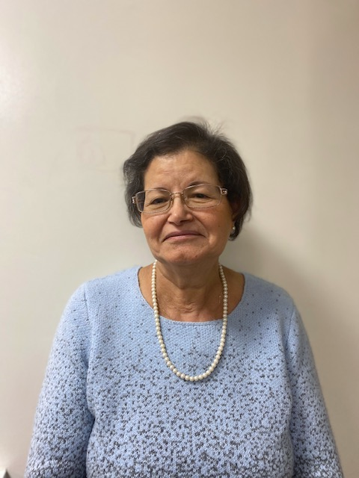
Centre Social Le Trait d’Union
Portrait
Zohra
78 ans
RETRAITEE DEPUIS
13 ANS

« Cela fait 5 ans que je fréquente le centre social le Trait d’Union. Au tout début je voulais voir ce qu'il y avait d'intéressant parce que quand on est retraité, sortir de l'isolement, de la solitude est important. Je participe aux sorties culturelles, à l’atelier équilibre et à l’atelier couture. J'ai commencé par la couture, on n’apprend pas mal de chose, les gens sont sympathiques. Cela nous permet ensuite de nous rencontre dans la rue, on se dit « bonjour », on partage nos numéros de téléphone…tout cela grâce à ces ateliers.
Le Trait d’Union est un lieu qui me permet de nouer des amitiés, de faire des rencontres, de sortir de chez moi, de voir du monde…Tout simplement avoir des contacts avec d'autres personnes.
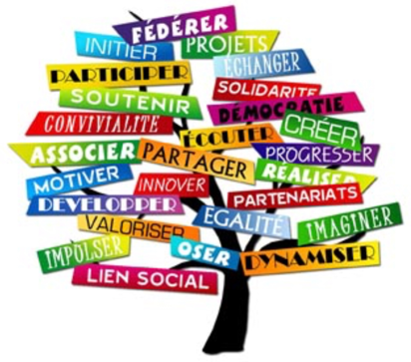
Je suis contente de venir, je me sens valorisée, parfois je suis même pressée de venir, en particulier à l'atelier équilibre. Les membres de l’équipe sont disponibles, chaleureux, au service des autres. L'accueil me pousse à revenir. Les activités proposées sont ciblées, multiples et diversifiées, quel que soit l’âge, la religion, l’origine, tout le monde peut participer. Par exemple pour les personnes qui n’ont pas les moyens d'aller en vacances et en sorties, de petit prix sont proposés. Il y a également des séances de cinéma tous les mercredis du mois gratuitement.
Le Trait d’Union est un lieu où vie la mixité. C’est un lieu de participation, d'épanouissement, utile pour l’agglomération, qui contribue au lien intergénérationnel. Il est ouvert à tous sans distinction.
Sans ces liens, on serait cloisonné, mais c'est heureusement ouvert à tous : aux jeunes, aux familles, aux seniors. C’est un atout primordial. Deux à trois fois par semaine, je passe même juste pour dire bonjour à l’équipe, je m'informe des actualités, tout est fait pour nous accueillir chaleureusement, l'équipe fait un bon travail.
Je suis bénévole occasionnellement pour les manifestations sportives, les fêtes d'été, le cinéma plein air et les fêtes de quartier. »

« Le Trait d’Union est comme une maison qui accueille sa famille »

CENTRE SOCIAL LE TRAIT D’UNION
95 rue de Cerçay
91800 Brunoy

